ПРАЗДНИК
КРАСОК

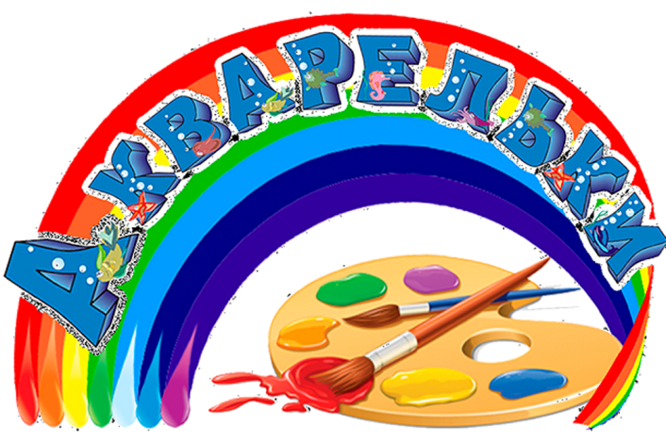

Автор: Воспитатель МБДОУ ПГО
«Детский сад № 51»
О.В. Сидорова

«Праздник красок Акварельки»
для детей возрастной группы 4-5 лет
Цель:
воспитывать у детей интерес к изобразительному искусству и изобразительной деятельности.
Задачи:
Развивать воображение и творчество.
Закреплять умение пользоваться кистью и красками.
Закрепление представлений о цвете.
Вызвать положительный эмоциональный отклик детей и создать хорошее настроение.

Действующие лица:
1. Тюбик или Фея красок
2. Краски при участии детей, если нет, для заданий используем только «цветик-семицветик»
Оборудование:
- цветик-семицветик, где на лепестках написаны задания (задания по выбору и с учетом возрастных особенностей могут изменяться)
- 2 мольберта
- 2 набора акварельных или гуашевых красок
- 2 толстые кисти
- костюм для ведущего
- цветные колпачки для красок

Основное действие.
Тюбик: Заходите, заходите
И места занять спешите
Всех гостей мы уважаем
Веселится приглашаем.
- Звучит музыка(вальс), вбегают дети и занимают свои места.
Тюбик: Много вы видали сказок,
Но не знали страну красок
Можно только лишь во сне
Очутится в той стране - Звучит завораживающая музыка…
Вы находитесь у нас
И поверьте, не во сне
В нашей сказочной стране.
Познакомимся друзья,
Тюбик с краской – это я!
Краски дети мне родные
Краски разные, цветные
Все они всегда послушны
Вежливы и добродушны
Краски, быстро по местам
Да представьтесь-ка гостям!
Вбегают краски:
Красная краска: Мой краски цвет Оранжевая краска: Я оранжевая краска
Он цвет отваги Ты меня везде найдешь
Цвет Победы, цвет огня Во мне солнечная ласка
Отлично знают все меня. Цвет мой ярок и хорош.
Желтая краска: Мой цвет желтый, золотой Зеленая краска: Я зелёная, что значит
Колос яркий, налитой. Я там, где шумит листва,
Отразился в моем цвете Где покосы зеленеют
Хлеб важней всего на свете. Где зелёная трава.
Синяя краска: Я синяя, морская Голубая краска: Голубой мой цвет небесный
С синим морем я дружу Вот вам мой короткий сказ
С моряками я бываю А ещё мой цвет чудесный
С ними в плаванье хожу. У людских бывает глаз.
Фиолетовая краска: Фиолетовый мой цвет
Его сказочнее нет.
Где волшебный мир- там я
Он таинственный друзья
Без меня не будет сказки
Есть в Анютиных я глазках
И в фиалке я лесной
Очень раннею весной.
- Танец красок с кисточками или лентами.
Тюбик: Краски, быстренько бегите
Семицветик принесите
Пусть волшебный семицветик
В этот час поможет нам
Чтобы было интересно
Весело, легко, чудесно.
- Краски вносят Цветик-семицветик.
Тюбик: Краска красная давай
Лепесток свой выбирай
Ты ребят развесели
Быть по- твоему вели.
Красная краска выбирает лепесток красного цвета: Нам пора их испытать
Как умеют рисовать.
1.задание: нарисовать по заданию, указанному на лепестке - бабочку (животных, насекомых и т.д.)
Тюбик: Синяя, ты продолжай
И гостям заданье дай.
Синяя краска выбирает лепесток синего цвета: Кто тут, чтобы ясно знать
Надо лишь дорисовать.
2 задание: Дорисуй, что животным не хватает.
(На каждой, заранее приготовленной картинке нарисовано животное у которого отсутствует одна деталь, необходимо дорисовать, чтобы все узнали какое животное изображено).
Тюбик: Ты Оранжевая тоже
Детям дать заданье можешь.
Оранжевая краска выбирает лепесток оранжевого цвета: Дети, ловкость покажите
Цветы быстро соберите.
(каждая из команд собирает лепестки своего цвета и складывает из них цветы)
Тюбик: Фиолетовая краска
Ты всегда приносишь сказку
Что-же ты ребятам скажешь?
Что-же делать им прикажешь?
Фиолетовая краска выбирает лепесток фиолетового цвета: Я б узнать хотела краски,
Как ребята знают сказки.
(предлагают угадать по прочитанным отрывкам, какая сказка прозвучала.)
Тюбик: Ты зелененькая краска
Подойди к ребятам с лаской
Обрати свое вниманье
И скажи свое желанье.
Зеленая краска выбирает лепесток зеленого цвета: Краски, вы ребят возьмите
Не скучают пусть они
И не медля, вот сейчас
С ними вы пуститесь в пляс.
(звучит музыка, дети танцуют )
Тюбик: Краска желтая сейчас
Пусть исполнят твой наказ.
Желтая краска выбирает лепесток желтого цвета: А сейчас мы поиграем
Ловкость у детей узнаем.
(аттракцион «Дорисуй лицо Петрушки» с закрытыми глазами)
Тюбик: Голубая- цвет небесный
Посмотри, как всё чудесно
Лепесток и ты бери
Да заданье говори.
Голубая краска выбирает лепесток голубого цвета: Пусть ребята потолкуют
И отгадки нарисуют.
- Белая вата плывет куда-то
Чем вата ниже, тем дождик ближе. (облако)
- А сейчас пусть каждый нарисует и покажет
О чем музыка расскажет (дождик)
Тюбик: Молодцы, нарисовали
Все загадки отгадали.
Краски: Мы вас очень полюбили
За уменье рисовать
За желанье много знать
И за ловкость
И за смелость
За уменье петь, плясать.
Все вместе: Вы рисуйте, что хотите
Нет преграды чудесам
В гости к нам вы приходите
Очень будем рады вам.
(В качестве поощрения можно приготовить сладкие призы или разноцветные мелки, краски, карандаши и т.д.)

